ANNEXE SUPPORT x

NE DOIT PAS ÊTRE RENDUE AVEC LA COPIE D’EXAMEN

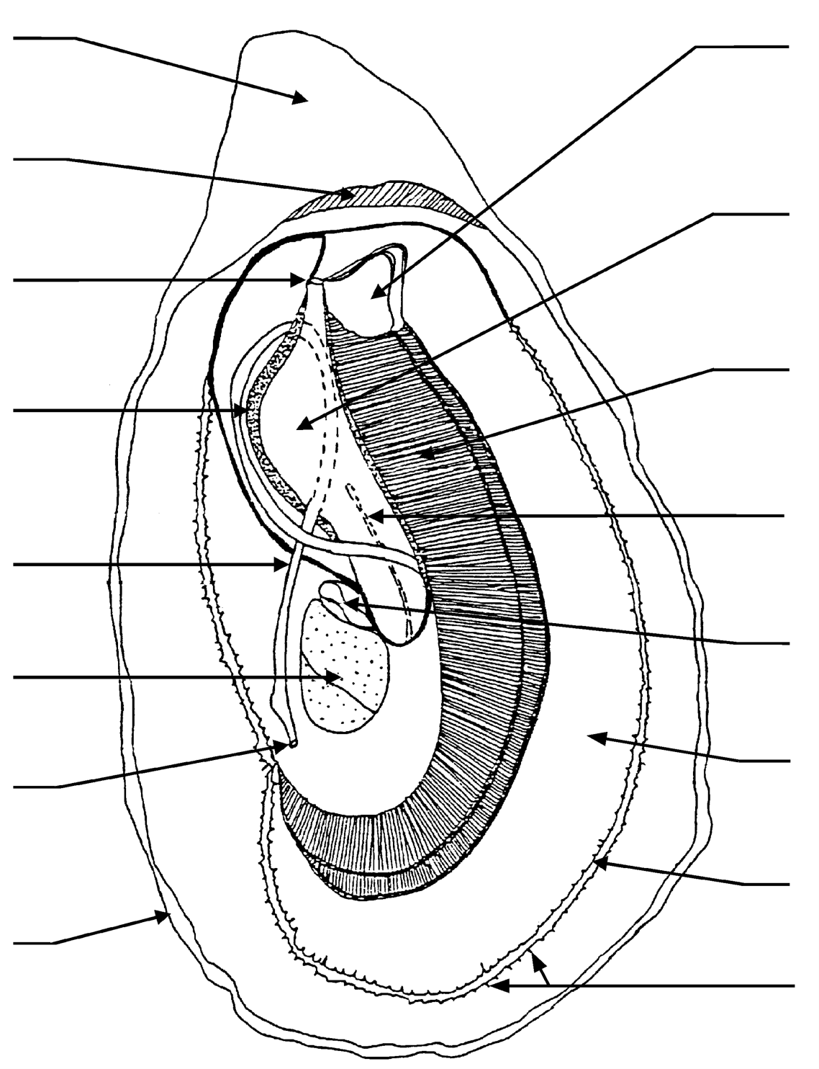
Anatomie de l'huitre creuse (Crassostrea gigas)
Crochet
Ligament
Bouche
Glande digestive
Crochet
Intestin
Muscle adducteur
Manteau
Bords libres du manteau
Tentacules marginaux
Anus
Stylet cristallin
Branchie
(N = 2)
Estomac
Palpe labial
(N = 4)
Cœur dans péricarde

